无线网络建设设计
方案


版 本 | V 1.0
打印日期
总 项 次 | 共63页（含本页,目录及内文）
Confidential
作 者 | 中国电信股份有限公司**分公司
地 址
电 话
电子传真

版本修订历史
版本 | 日期 | 修改章节 | 修改描述 | 作者
V1.0 | 2014.4.3 | 成稿 |  | Qi

本文档中的信息（包括 URL 及其他 Internet 网站参考资料）可能随时变更，恕不另行通知。
遵守所有适用的版权法律是用户应尽的责任。在不对版权法所规定的权利加以限制的情况下，如未得到书面许可，不得为任何目的、以任何形式或手段（电子的、机械的、影印、录制等等）复制、传播本文的任何部分，也不得将其存储或引入到检索系统中。

交换机部署设计
水上乐园现有光路资源较为充足,在具有多台AP的汇聚点均布放一台8口POE交换机。在中心机房放置一台全千兆汇聚交换机，通过现有光纤和各个景区的AP汇聚交换机相连。

认证系统设计

认证系统简介
天翼无限WiFi方案具备一些基本的网络应用功能：
1、PPPOE/ADSL，静态IP，DHCP，PPTP方式接入；
2、MAC地址克隆/动态DNS 、VLAN支持/VPN支持；
3、防火墙/防攻击/NAT端口转发/DMZ；
4、QOS流量管理/图形流量监控；
5、IP带宽控制功能，免费软件升级功能；
6、WEB认证功能：通过展示页面定制系统，选择符合企业风格的模板或100%自主设计。用户在初次接入无线网络时，将被引导到商家指定的认证网页，并经过登彔账号授权方可访问互联网（无需安装客户端）；
7、品牌展示/信息发布：在认证网页上，乐园可以轻松地实现品牌价值的传递、促销信息的推送、即时信息的发布，与用户进行有效的互动；
用户可以在系统推送乐园定制的个性化Portal页面上输入手机账号获取动态密码实现便捷的认证方案。（如下图）

PC显示效果图：

PC显示效果图：

手机效果图：

（手机登陆页面）

（手机登陆页面）

二维码,微信认证简介
天翼无限WiFi支持一般的账号加密码的认证，还支持二维码认证，微信，QQ，微博认证。
二维码认证：首先通过天翼无限WiFi平台生成一个账号的二维码并打印出来，用户连接到WIFI网络后，打开二维码扫描软件扫描打印出来的二维码，此时点击生成的链接后能直接认证成功。
微信认证：用户使用自己的微信账号关注Portal模板里设置的公众号，用户向关注的公众号发送wifi，公众号会返回生成的上网密码，此时用户用此密码在Portal页面里能认证上网。
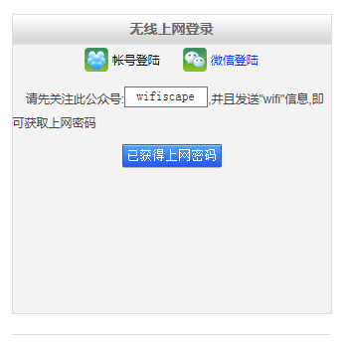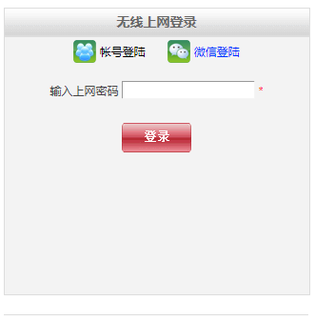
QQ，微博认证：用户点击Portal页面的对应图标可到相关网站认证。
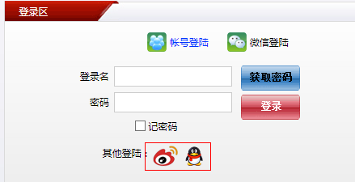
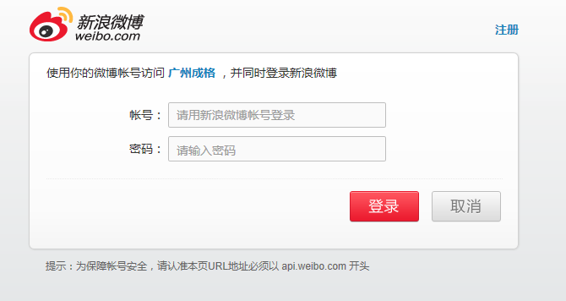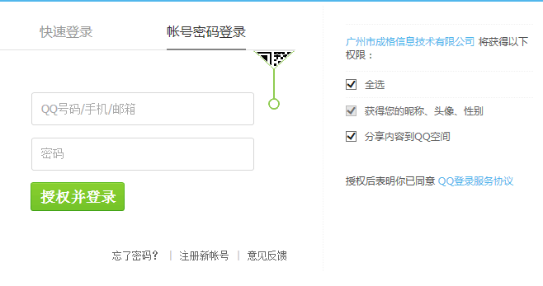

高级管理功能
1、统一管理：热点监视、界面管理、流量控制、远程控制、账号管理
2、智能账户管理：
天翼无限管理系统中，可以生成如下几种类似的账号：
1）一次性账号：对于普通游客用户，可以生成一次性的账号（使用一次后将失效）登彔上网，并且可以设定上网的时间，如2个小时；
2）动态账号：对于普通游客用户，乐园还可以提供短信动态密码功能，让用户在认证页面的指定位置提交手机号码，将收到一条包含上网密码的短信（此密码可以设定为一次性有效、当天有效或永久有效），用户凭此短信随机码可以获得一定时间的上网权限。建议乐园采用此方式，将获取的手机号码用于二次营销；
3）永久账号：对于乐园的会员，可以生成以会员卡号一致的账号密码，给会员提供长久稳定的网络授权服务，吸引会员，提升会员身份；
4）外部数据源认证：通过API的简单对接，实现从外部数据源的认证，如商场会员数据库、酒店管理系统等等；
3、认证管理：
通过集中管理平台，对认证网络进行独立管理：上网时间控制、黑白名单管理、WEB认证页面（广告内容）管理。
4、手机号码管理
筛选、导出Excel，编辑短信进行二次营销。
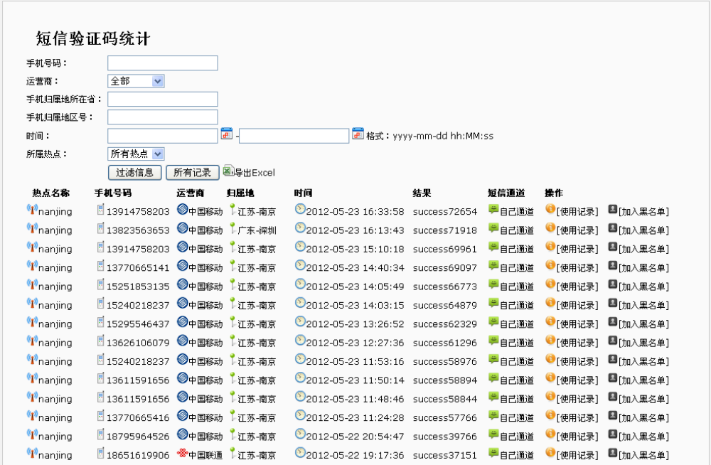

认证流程说明
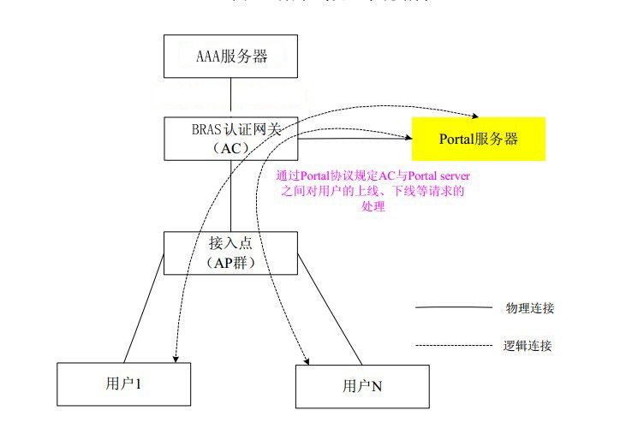
（系统架构示意图）
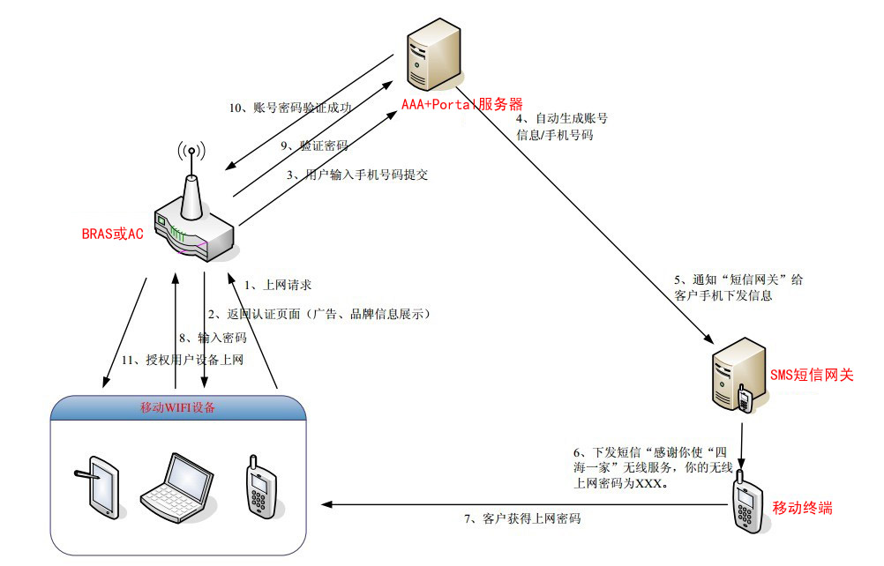
认证过程描述：
1. 用户搜索到乐园的WIFI热点，无密码直接连接成功；
2. 天翼无限认证系统通过Portal服务器返回即时的认证页面（包含广告、品牌、促销信息），并提示用户输入手机号码，以获取上网验证码；
3. 用户输入正确的手机号码，点击“获取验证码”；
4. 天翼无限系统将根据预定的规则生成验证码；
5.天翼无限系统通知“短信网关”，给此手机号码下发一条短信息；
6. 信息内容直接调用预定义的格式，如“感谢你光临九峰水上乐园，你的无线上网验证码为******。”
7. 客户的手机即时收到含验证码的短信；
8. 在对应位置输入验证码，并提交；
9. 网关校验通过，对此用户设备授权上网，用户即可通过WIFI畅游互联网。

